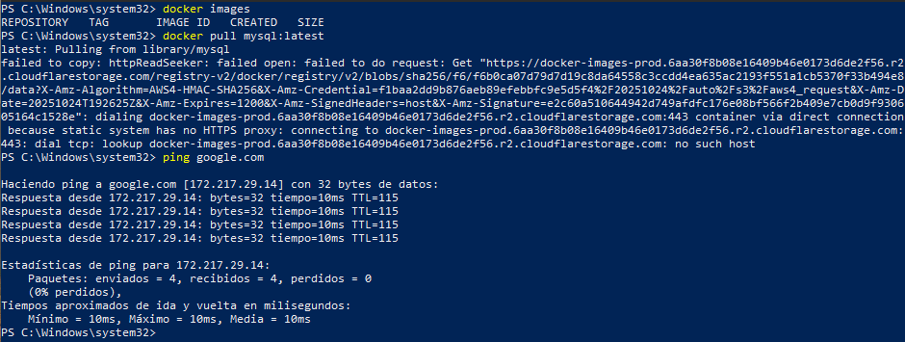No permite hacer pull pero la red esta bien

Configurar dns manualmente

Pull exitoso

Instancianciar la imagen mysql:latest



Entrar a mysql

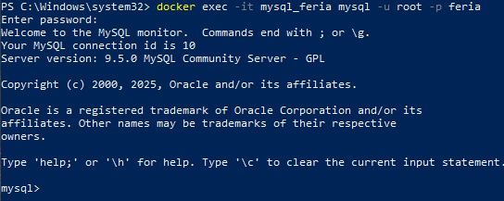

creamos todas nuestras tablas

verificar que todas las tablas se hayan creado correctamente

Seguido de esto lo ejecutamos

Luego de esto lo primero que tenemos que hacer es crear los schemas y asignarle las tablas

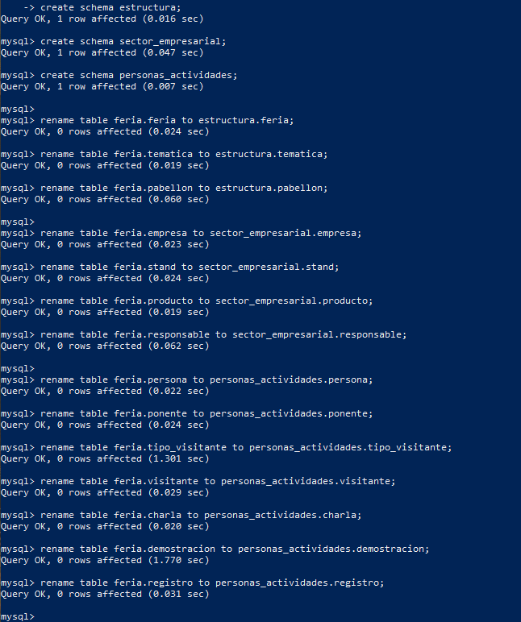

Creamos los usuarios y asignamos privilegios

Ejecutamos un contenedor de Ubuntu, así no tengamos la imagen la descargara y le hará la instancia, velamos para que el id del grupo de Linux sea 0. Actualizamos descargamos docker



Duplicamos el volumen de nuestra anterior base de datos feria



Luego ejecutamos el contenedor de mysql dentro de Ubuntu con nuestro volumen duplicado



Comprobamos que el volumen se haya duplicado y asignado correctamente y listo

iniciamos el contenedor de mysql dentro de linux

Salimos de linux y volvemos a entrar con docker attach

Ejecutamos el demonio de mysql

Escribimos mysql

Salimos de mysql para ejecutar la instalación segura a lo que todo le vamos a dar y

Ejecutamos mysql de nuevo como somos el usuario root de Linux mysql asume que tenemos permiso por lo que en contraseña podemos digitar cualquier cosa

Añadimos todos los contenedores a un network para que el proxysql pueda manejarlos

En PowerShell:

1. Crear una red de puente (bridge)

docker network create db_network

2. Conectar tu contenedor ubuntu_docker (donde está el cliente) a la nueva red

docker network connect db_network ubuntu_docker

3. Conectar tu contenedor mysql_feria (el servidor original) a la nueva red

docker network connect db_network mysql_feria

4. Conectar el otro servidor MySQL (mysql_feria_ubuntu) a la nueva red

docker network connect db_network mysql_feria_ubuntu

Instalamos el contenedor de el manejador de conexión proxy (obviamente añadiéndolo al bridge)



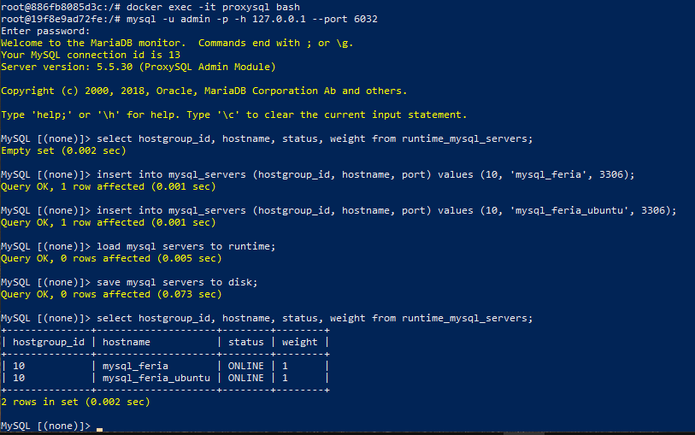configuramos el proxy desde el contenedor de proxysql como admin para apoderarnos de los dos contenedores

salimos hasta el contenedor de Linux iniciamos una nueva conexión del usuario root utilizando proxy verificamos que todo sirva y listo

CONTINUAMOS CON SQLSERVER

Instalamos el contenedor de sqlserver con volumen y de una ves lo añadimos a el network



Ingresamos al contenedor



salimos de ahí y empezamos a instalar dependencias de sqlserver

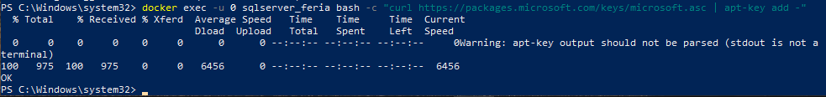

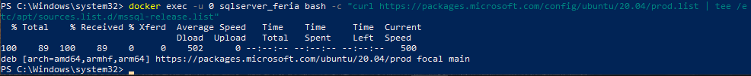

Después de instalar todas las dependencias y herramientas ejecutamos sqlserver de forma interactiva y ejecutamos sqlcmd de forma correcta (con la ruta)

Lo siguiente es ingresar todo el código de nuestra base de datos



Procedure con los 1000 inserts por tabla

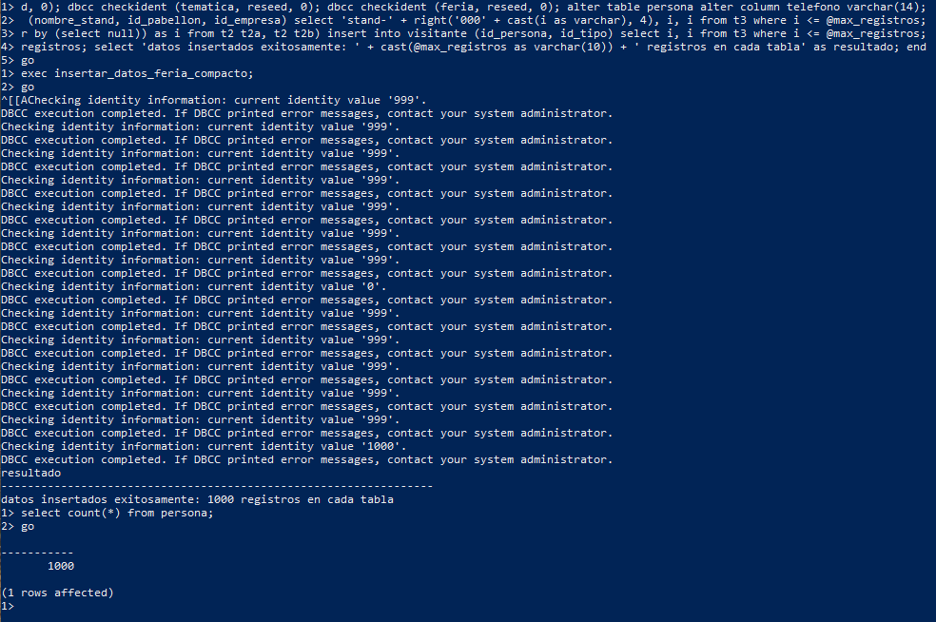

Creamos los schemas, los logins y usuarios correctamente

Ahora necesitamos duplicar el volumen de nuestro contenedor del host para tener todo lo que hemos hecho en el contenedor del motor que esta dentro de Ubuntu

Primeramente apagamos el contenedor al que le deseamos duplicar el volumen

Luego duplicamos el volumen



Por ultimo encendemos Ubuntu y atacamos para así crear nuestro contenedor en Ubuntu

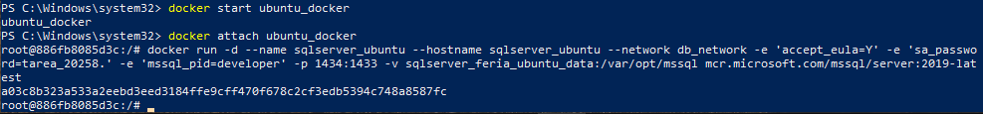

Se nos va a presentar el siguiente error

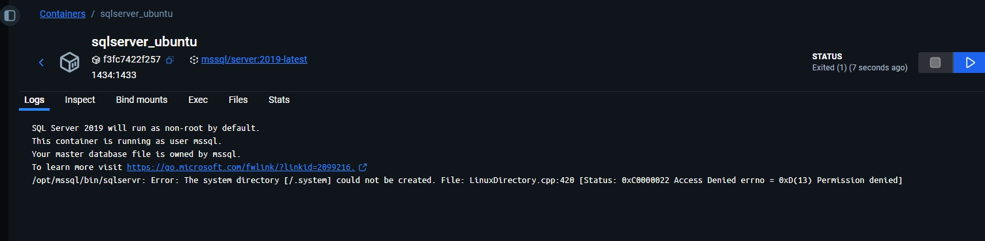

Con este comando le damos permisos al volumen para forzar que la carpeta de datos del volumen (/var/opt/mssql) sea propiedad del usuario 10001 (el UID de mssql). Ahora nuestro contenedor debería permanecer activo

Instalar gnupg y wget

Ahora vamos a ejecutar el contenedor de postgresql de windows



Ingresamos al contenedor

Creamos nuestras tablas

Creamos la función

Y la llamamos y verificamos

Creamos schemas pasamos tablas

Y creamos usuarios dándole los respectivos permisos

Cremos nuevo volumen donde vamos a duplicar este volumen



Pasamos lo datos



Creamos el contenedor postgresql dentro de Ubuntu con el volumen que duplicamos



Actualizamos las listas de paquetes

Instalamos postgresql

Añadimos con éxito el usuario postgres



Añadimos carpetas necesarias para archivos internos



PostgreSQL no podía arrancar porque faltaba /var/run/postgresql/, así que la añadimos

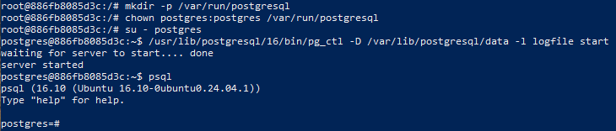

Ingresamos como usuario postgres y arrancamos el motor manualmente

Entramos a postgresql

Añadimos la extencion para adminitrar los dos contenedores desde el contenedor Ubuntu (el ps que esta nativo)



Creamos una network y añadimos los contendores a este

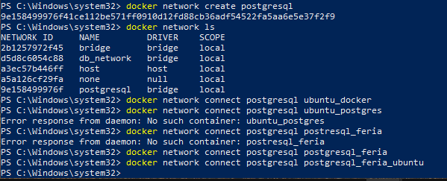

Ingresamos de nuevo a postgres nativo de Linux

Creamos los servidores y mapeamos los usuarios

Hacemos una prueba para ver si tenemos control de nuestros servidores y.. perfecto

Seguimos con mongodb

Creamos volumen y lo signamos al contenedor creado, mongo creara otro volumen pero es solo para su configuracion



Ejecutamos contenedor temporal para usar el cliente mongo

Creamos las coleccioes

Bucle para 1000 documentos

Verificamos los documentos por conexión

Creamos los “schemas”

Pasamos las colecciones a los “schemas”

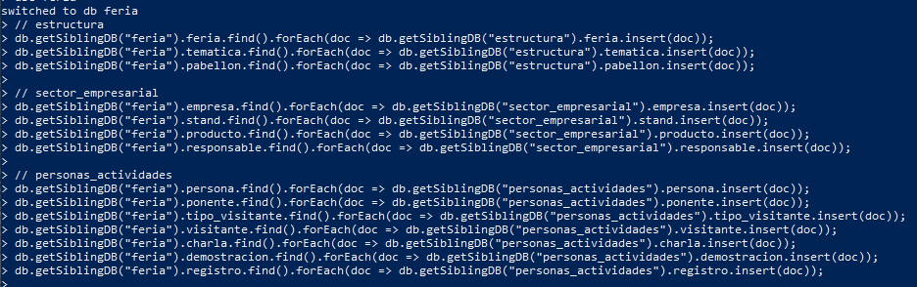

Creamos usuarios

Comprobamos que los usuarios se hayan creado

Duplicamos el volumen



Creamos el contenedor utilizando el volumen que duplicamos añadiéndolo a la network de mongo

Dentramos al contenedor

Verificamos que el volumen se haya aplicado correctamente

La instalación de mongo en Linux se me complico un poco entro en un bucle y me toco cerrar la ventana pero por suerte funciono

Tenia el sistema dañado de tantos intentos para descargar sqlserver

dpkg --purge --force-all mssql-server

rm -rf /opt/mssql /var/opt/mssql

rm /etc/apt/sources.list.d/mssql-server.list

recupere paquetes dañados

echo -e "Package: base-files\nStatus: install ok installed\nPriority: required\nSection: admin\nInstalled-Size: 0\nMaintainer: Ubuntu Developers <ubuntu-devel-discuss@lists.ubuntu.com>\nArchitecture: amd64\nVersion: 1\nDescription: Minimal dpkg status file to recover apt" > /var/lib/dpkg/status

apt-get update

configuración para el repositorio de mongo

curl -fsSL https://pgp.mongodb.com/server-6.0.asc | gpg --dearmor -o /usr/share/keyrings/mongodb-server-6.0.gpg

echo "deb [signed-by=/usr/share/keyrings/mongodb-server-6.0.gpg] https://repo.mongodb.org/apt/ubuntu focal/mongodb-org/6.0 multiverse" > /etc/apt/sources.list.d/mongodb-org-6.0.list

apt-get update

arregle dependencias rotas

wget https://launchpad.net/ubuntu/+archive/primary/+files/libssl1.1_1.1.1f-1ubuntu2.24_amd64.deb

dpkg -i libssl1.1_1.1.1f-1ubuntu2.24_amd64.deb

arranque manual (aquí entro en bucle)

mkdir -p /data/db

mongod --dbpath /data/db

Y finalmente

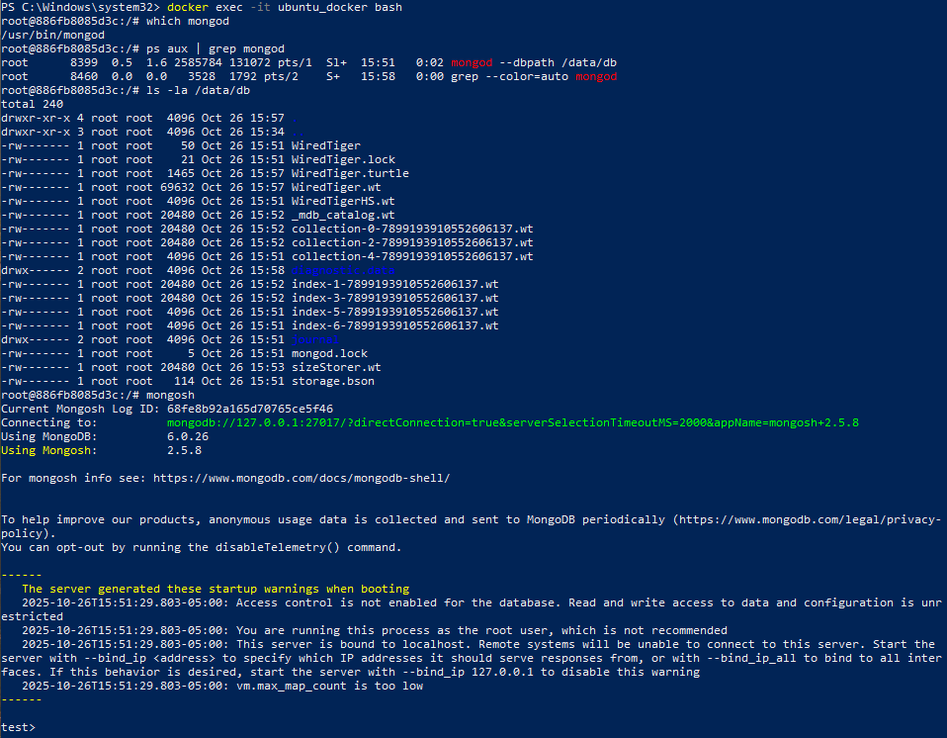

COMANDOS UTILIZADOS

Docker images: visualizar las imágenes instaladas

docker pull: descargar imagen

docker run --name mysql-feria -e MYSQL_ROOT_PASSWORD=feria -e MYSQL_DATABASE=feria -p 3306:3306 -d mysql:latest: comando para instanciar la imagen y generar el contenedor de mysql

docker run: instanciar imagen, echar a correr el contrenedor

--name mysql-feria: asignarle nombre del contenedor  
-e MYSQL_ROOT_PASSWORD=feria: contraseña de usuario root  
-e MYSQL_DATABASE=feria: creación de la base de datos feria -p 3306:3306: asignar puerto  
-d mysql:latest: imagen instanciada, y dando la orden para que se ejecute el contenedor en segundo plano "detached" con -d

show tables: muestra todas las tablas

docker attach Ubuntu_docker: entrar a la terminal de Linux obviamente primero hay que iniciarlo

docker start: inicializar contenedores.  
**-i (interactive):** Mantiene la entrada estándar abierta, lo que permite interactuar con la terminal.

**-t (tty):** Asigna una pseudo-TTY (terminal), lo que hace que la experiencia de la *shell* sea funcional.

Comando para descargar sqlserver en el os de Ubuntu

apt update && apt install -y gnupg wget

apt update && apt install -y curl apt-transport-https && curl https://packages.microsoft.com/keys/microsoft.asc | apt-key add - && add-apt-repository "$(wget -qO- https://packages.microsoft.com/config/ubuntu/20.04/mssql-server-2019.list)" && apt update && apt install -y mssql-server

actualizamos paquetes e instalamos postgres

apt update

apt install -y postgresql postgresql-contrib

añadir usuario postgresql

useradd -m -s /bin/bash postgres

preparamos directorios:

mkdir -p /var/lib/postgresql/data

chown -R postgres:postgres /var/lib/postgresql

mkdir -p /var/run/postgresql

chown postgres:postgres /var/run/postgresql

arrancamos motor manualmente(debemos conocer la version de nuestro postgresql

ls /usr/lib/postgresql/):

/usr/lib/postgresql/16/bin/pg_ctl -D /var/lib/postgresql/data -l logfile start

Ingresamos a postgres: Psql

Cremos nuevo volumen



Duplicamos voplumen

docker run --rm -v pgdata_feria:/from -v $(pwd)/pgdata_feria_ubuntu:/to alpine sh -c "cp -a /from/. /to/"

duplicamos volumen de mongo

docker run --rm -v mongo_feria_data:/from -v mongo_feria_data_ubuntu:/to alpine ash -c "cd /from && cp -a . /to"

descargar mongo en Linux ubuntu

apt-get update && apt-get install -y gnupg curl && curl -fsSL https://pgp.mongodb.com/server-6.0.asc | gpg --dearmor -o /usr/share/keyrings/mongodb-server-6.0.gpg && echo "deb [ signed-by=/usr/share/keyrings/mongodb-server-6.0.gpg ] https://repo.mongodb.org/apt/ubuntu focal/mongodb-org/6.0 multiverse" | tee /etc/apt/sources.list.d/mongodb-org-6.0.list && apt-get update && apt-get install -y mongodb-org

GLOSARIO

**DNS (Domain Name System)** Imagina que es como la libreta de teléfonos de internet. Cuando tú quieres llamar a alguien, no memorizas su número completo, memorizas su nombre. El DNS hace exactamente eso: convierte nombres fáciles de recordar (como "google.com") en direcciones numéricas que las computadoras entienden (como "142.250.185.46"). Sin DNS, tendrías que memorizar números largos para cada sitio web.

**Network** Es simplemente una red de computadoras conectadas entre sí, como una telaraña. Así como las personas en una ciudad se comunican mediante teléfono, email o en persona, las computadoras en una red se comunican compartiendo información. Pueden ser desde 2 computadoras hasta millones en internet.

**Bridge** Es como un puente que conecta dos redes diferentes para que se comuniquen. Imagina dos pueblos separados por un río: el puente permite que la gente de un pueblo viaje al otro. Un bridge en networking hace lo mismo: permite que dispositivos de una red se conecten y compartan información con dispositivos de otra red, traduciendo entre ellos si es necesario.